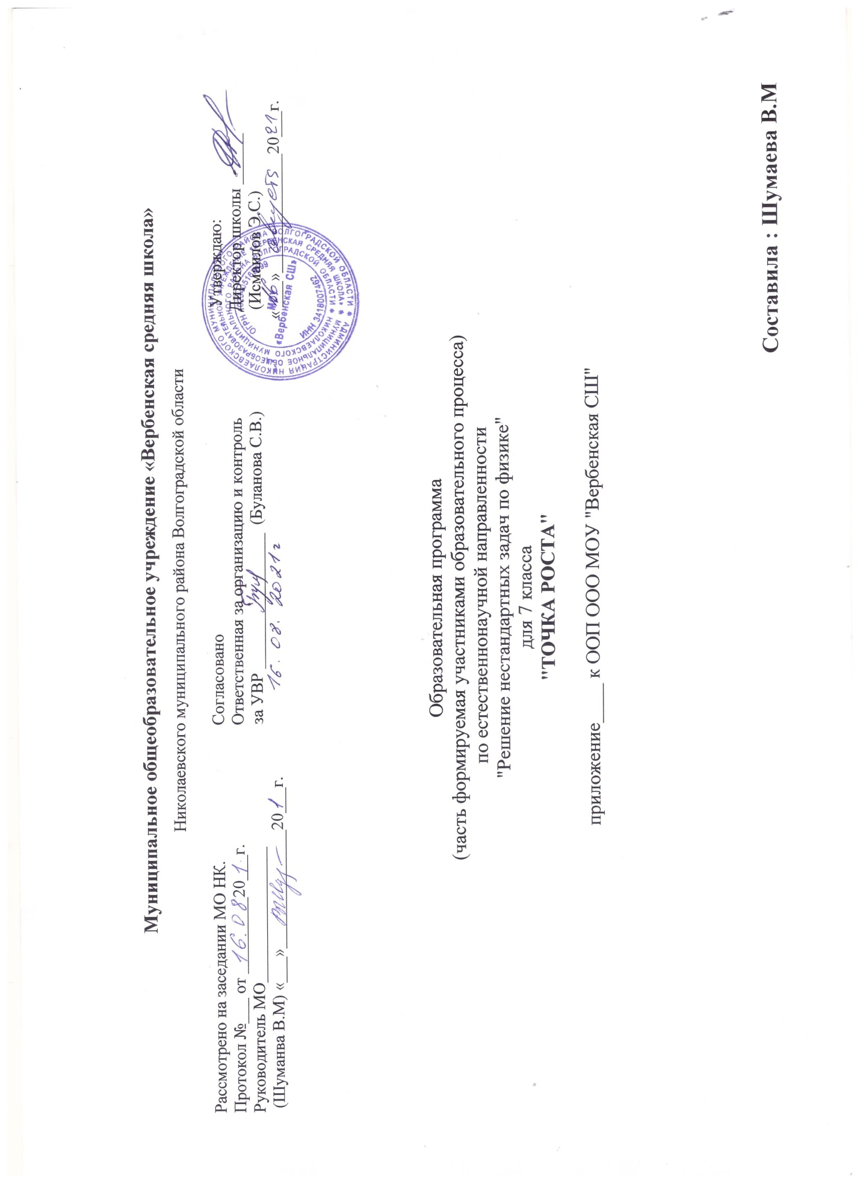

РАБОЧАЯ ПРОГРАММА

курса внеурочной деятельности

«Решение нестандартных задач по физике»

7 класс

Пояснительная записка

Рабочая программа составлена на основе федерального государственного образовательного стандарта основного общего образования, утверждённого приказом Министерства образования и науки Российской Федерации от 17 декабря 2010 года №1897; приказа Министерства образования и науки Российской Федерации от 31 декабря 2015 года №1577 «О внесении изменений в федеральный государственный образовательный стандарт основного общего образования, утверждённого приказом Министерства образования и науки Российской Федерации от 29 декабря 2014 года №1644»; примерной основной образовательной программы основного общего образования, программы «Физика» для 7класса автора А.В.Перышкин с учетом требований регионального компонента
Рабочая программа ориентирована на работу по УМК автора А.В. Пёрышкина .Программа является составной частью образовательного процесса и одной из форм организации свободного времени обучающихся. В рамках реализации ФГОС – это образовательная деятельность, осуществляемая в формах, отличных от урочной системы обучения, и направленная на достижение планируемых результатов освоения образовательных программ основного общего образования. Реализация рабочей программы курса способствует естественно- научному направлению развития личности обучающихся 7 класса.
Предлагаемая программа 7 класса рассчитана на 1 год -обучения (1 час в неделю).
В 7 классе – за год - 34 часа.

Физическое образование в системе общего и среднего образования занимает одно из ведущих мест. Являясь фундаментом научного миропонимания, оно способствует формированию знаний об основных методах научного познания окружающего мира, фундаментальных научных теорий и закономерностей, формирует у учащихся умения исследовать и объяснять явления природы и техники.
Модернизация современного образования ориентирована на формирование у учащихся личностных качеств, социально значимых знаний, отвечающих динамичным изменениям в современном обществе. Необходимо повернуться к личности ребенка, к его индивидуальности, личностному опыту, создать наилучшие условия для развития и максимальной реализации его склонностей и способностей в настоящем и будущем. Гуманизация, индивидуализация и дифференциация образовательной политики стали средствами решения поставленной задачи.
Как школьный предмет, физика обладает огромным гуманитарным потенциалом, она активно формирует интеллектуальные и мировоззренческие качества личности. Учитель при этом становится организатором познавательной деятельности ученика, стимулирующим началом в развитии личности каждого школьника.
Дифференциация предполагает такую организацию процесса обучения, которая учитывает индивидуальные особенности учащихся, их способности и интересы, личностный опыт. Дифференциация обучения физике позволяет, с одной стороны, обеспечить базовую подготовку, с другой - удовлетворить потребности каждого, кто проявляет интерес и способности к предмету.
Цель курса: развивать у обучающихся стремление к дальнейшему самоопределению, интеллектуальной, научной и практической самостоятельности, познавательной активности.

Задачи курса:
- формировать представления о явлениях и законах окружающего мира, с которыми школьники сталкиваются в повседневной жизни;
- формировать представления о научном методе познания;
- развивать интерес к исследовательской деятельности;
- развивать навыки организации научного труда, работы со словарями и энциклопедиями;
- создать условия для реализации во внеурочное время приобретенных универсальных учебных действий в урочное время;
- формировать навыки построения физических моделей и определения границ их применимости.
- совершенствовать умения применять знания по физике для объяснения явлений природы, свойств вещества, решения физических задач, самостоятельного приобретения и оценки новой информации физического содержания, использования современных информационных технологий;
- использовать приобретенные знания и умения для решения практических, жизненных задач.

Планируемые результаты освоения программы

Обучающийся научится:
- распознавать проблемы, которые можно решить при помощи физических методов; анализировать отдельные этапы проведения исследований и интерпретировать результаты наблюдений и опытов.
- ставить эксперименты по исследованию физических явлений или физических свойств тел без использования прямых измерений; при этом формулировать проблему/задачу опыта. Собирать установку из предложенного оборудования, проводить опыт и формулировать выводы.
Примечание: при проведении исследования физических явлений измерительные приборы используются лишь как датчики измерения физических величин. Записи показаний прямых измерений в этом случае не требуется.
- проводить прямые измерения физических величин: время, расстояние, масса тела, объём, сила, температура, атмосферное давление, влажность воздуха, напряжение, сила тока, радиационный фон (с использованием дозиметра); при этом выбирать оптимальный способ измерений и использовать простейшие методы оценки погрешностей измерений.
Примечание: любая учебная программа должна обеспечивать овладение прямыми измерениями всех перечисленных физических величин.
- проводить исследование зависимостей физических величин с использованием прямых измерений: конструировать установку, фиксировать результаты полученной зависимости физических величин в виде таблиц и графиков, делать выводы по результатам исследования.
- проводить косвенные измерения физических величин: при выполнении измерений собирать экспериментальную установку, следуя предложенной инструкции, вычислять значение величины и анализировать полученные результаты с учётом заданной точности измерений.
- анализировать ситуации практико-ориентированного характера, узнавать в них проявление изученных физических явлений или закономерностей и применять имеющиеся знания для их объяснения.
- понимать принципы действия машин, приборов и технических устройств; условия их безопасного использования в повседневной жизни.
- использовать при выполнении учебных задач научно-популярную литературу о физических явлениях, справочные материалы (на бумажных и электронных носителях и ресурсы Интернета).
Обучающийся получит возможность научиться:
- понимать роль эксперимента в получении научной информации.
- осознавать ценность научных исследований, роль физики в расширении представлений об окружающем мире и её вклад в улучшение качества жизни.
- использовать приёмы построения физических моделей, поиска и формулировки доказательств выдвинутых гипотез и теоретических выводов на основе эмпирически установленных фактов.
- сравнивать точность измерения величин по величине их относительной погрешности при проведении прямых измерений.
- самостоятельно проводить косвенные измерения и исследования физических величин с использованием различных способов измерения физических величин, выбирать средства измерения с учётом необходимой точности измерений, обосновывать выбор способа измерения, адекватно поставленной задаче, проводить оценку достоверности полученных результатов.
- воспринимать информацию физического содержания в научно-популярной литературе и средствах массовой информации, критически оценивать полученную информацию, анализируя её содержание и данные об источнике информации.
- создавать собственные письменные и устные сообщения о физических явлениях на основе нескольких источников информации, сопровождать выступление презентацией, учитывая особенности аудитории сверстников.
- работать в группе сверстников при решении познавательных задач, планировать совместную деятельность, учитывать мнение окружающих и адекватно оценивать собственные вклад в деятельность группы.

Содержание программы

1. Введение
Наблюдения, опыты, измерения. Погрешности измерений. Измерительные приборы, цена деления шкалы прибора, инструментальная погрешность. Правила пользования измерительными приборами, соблюдение техники безопасности.
Фронтальные лабораторные работы
1. Определение цены деления шкалы и инструментальной погрешности приборов (линейки, мензурки, часов).
2.Определение длины линии и площади плоской фигуры.
3. Определение толщины нитки, тонкой медной проволоки, монеты, диаметра зернышка пшена (на выбор).
2.Первоначальные сведения о строении вещества
Молекулы. Диффузия. Движение молекул. Броуновское движение. Притяжение и отталкивание молекул. Различные состояния вещества и их объяснение на основе молекулярно-кинетических представлений.
Фронтальная лабораторная работа
4. Определение скорости протекания диффузии в жидкостях и газах.
5. Наблюдение межмолекулярного взаимодействия.
3. Взаимодействие тел
Механическое движение. Равномерное движение. Скорость. Инерция. Взаимодействие тел. Масса тела. Измерение массы тела с помощью весов. Плотность вещества. Явление тяготения. Сила тяжести. Сила, возникающая при деформации. Вес тела. Связь между силой тяжести и массой.
Центр тяжести тела.
Трение. Сила трения. Трение скольжения, качения, покоя.
Фронтальные лабораторные работы
6. Рассчитать среднюю скорость перемещения игрушечного заводного автомобиля
7. Определение плотности твердого тела неправильной формы, не помещающегося в мерный сосуд.
8. Определение длины провода в мотке с помощью весов и линейки.
9. Определение силы тяжести, действующей на предметы.
10. Определение центра тяжести тела разными способами.
11. Определите вес бруска, имея только линейку. Правильность ответа проверьте с помощью динамометра.
12. Измерение динамометром силы трения при движении по столу трёх одинаковых брусков в двух случаях: а) бруски лежат друг на друге; б) бруски прицеплены друг к другу. Какой вывод можно сделать из опыта?
13. Определение зависимости силы трения от состояния поверхности
4. Давление твердых тел, жидкостей и газов
Давление. Давление твердых тел. Давление газа. Закон Паскаля. Давление в жидкости и газе.
Архимедова сила. Условия плавания тел. Водный транспорт. Воздухоплавание.
Фронтальные лабораторные работы
14. Определите давление воды на дно стакана с помощью линейки.
15. Определение собственного давления на пол
16. Определение плотности твердого тела неправильной формы, не помещающегося в мерный сосуд.
17. Определение плотности жидкого тела
18. Изготовьте плот и рассчитайте его грузоподъёмность. Проверьте расчеты с помощью эксперимента.
5. Работа и мощность. Энергия
Работа силы, действующей по направлению движения тела. Мощность. Простые механизмы. Условия равновесия рычага. Момент силы. Равновесие тела с закрепленной осью вращения. Виды равновесия.
Потенциальная энергия поднятого тела, сжатой пружины. Кинетическая энергия движущегося тела. Превращение одного вида механической энергии в другой. Закон сохранения полной механической энергии.
Фронтальные лабораторные работы
19. Определите мощность, развиваемую вами при подъёме по лестнице..
20. Возьмите ножницы разных видов, кусачки и линейку. Определите, примерно в каких пределах может изменяться выигрыш в силе при пользовании данными инструментами.
21. Определите вес мешочка с песком, используя динамометр, подвижный блок, штатив, верёвку.
22. Потенциальная энергия поднятого тела зависит от массы тела и высоты, на которую оно поднято. Придумайте опыты, при помощи которых это можно продемонстрировать.
23. Кинетическая энергия зависит от массы тела и от скорости его движения. Придумайте опыты, при помощи которых это можно доказать.

Календарно – тематическое планирование

дата |  | № урока | Тема урока
План | Факт
Введение (3 ч.)
 |  | 1 | Инструктаж по технике безопасности. Наблюдения, опыты, измерения.
 |  | 2 | Правила пользования измерительными приборами, соблюдение техники безопасности. Погрешности измерений. Измерительные приборы, цена деления шкалы прибора, инструментальная погрешность.
 |  | 3 | Определение цены деления шкалы и инструментальной погрешности приборов (линейки, мензурки, часов).  Определение длины линии и площади плоской фигуры.  Определение толщины нитки, тонкой медной проволоки, монеты, диаметра зернышка пшена
Первоначальные сведения о строении вещества (3 ч.)
 |  | 4 | Молекулы. Диффузия. Движение Притяжение и отталкивание молекул. молекул. Броуновское движение.
 |  | 5 | Различные состояния вещества и их объяснение на основе молекулярно-кинетических представлений.
 |  | 6 | Наблюдение межмолекулярного взаимодействия
Взаимодействие тел (10 ч.)
 |  | 7 | Лабораторная работа «Определение плотности вещества»
 |  | 8 | Определение плотности твердого тела неправильной формы, не помещающегося в мерный сосуд
 |  | 9 | Определение длины провода в мотке с помощью весов и линейки
 |  | 10 | Явление тяготения. Сила тяжести. Сила, возникающая при деформации. Вес тела. Связь между силой тяжести и массой.
 |  | 11 | Определение силы тяжести, действующей на предметы
 |  | 12 | Центр тяжести тела. Определение центра тяжести тела разными способами
 |  | 13 | Определение веса бруска с помощью линейки. Решение задач.
 |  | 14 | Трение. Сила трения. Трение скольжения, качения, покоя. Измерение динамометром силы трения.
 |  | 15 | Определение зависимости силы трения от состояния поверхности
 |  | 16 | Вычислите силу, необходимую для отрыва присоски от поверхности стола. Решение задач.
Давление твердых тел, жидкостей и газов (8 ч.)
 |  | 17 | Давление. Давление твердых тел. Давление газа. Закон Паскаля. Давление в жидкости и газе.
 |  | 18 | Определите давление воды на дно стакана с помощью линейки. Решение задач.
 |  | 19 | Определение собственного давления на пол. Решение задач.
 |  | 20 | Архимедова сила. Условия плавания тел. Водный транспорт. Воздухоплавание
 |  | 21 | Определение плотности твердого тела неправильной формы, не помещающегося в мерный сосуд. Решение задач.
 |  | 22 | Определение плотности жидкого тела. Решение задач.
 |  | 23 | Расчет грузоподъёмности. Решение задач.
 |  | 24 | Итоговая работа по теме «Давление твердых тел, жидкостей и газов».
Работа и мощность. Энергия (9 ч.)
 |  | 25 | Работа силы, действующей по направлению движения тела. Мощность. Определение мощность, развиваемой при подъёме по лестнице.
 |  | 26 | Простые механизмы. Условия равновесия рычага. Момент силы. Равновесие тела с закрепленной осью вращения. Виды равновесия.
 |  | 27 | Решение задач. Определите, примерно в каких пределах может изменяться выигрыш в силе при пользовании инструментами (ножницами разных видов, кусачками)
 |  | 28 | Решение задач. Определение выигрыша в силе при использовании подвижного блока.
 |  | 29 | Потенциальная энергия поднятого тела, сжатой пружины. Кинетическая энергия движущегося тела. Превращение одного вида механической энергии в другой.
 |  | 30 | Закон сохранения полной механической энергии.
 |  | 31 | Потенциальная энергия поднятого тела над Землей.
 |  | 32 | Кинетическая энергия движущегося тела. Решение задач.
 |  | 33 | Итоговая работа по теме «Работа и мощность. Энергия»
 |  | 34 | Промежуточная аттестация. Итоговое тестирование

